Информация об участии сотрудников
Управления Федерального казначейства по Костромской области
в акции в помощь приюта для животных «Ради жизни»

Приятным подарком на 1 Мая для сотрудников Управления Федерального казначейства по Костромской области стали поздравления и благодарность от наших друзей — приюта для животных «Ради жизни».

Сотрудники приюта поблагодарили коллектив УФК по Костромской области за оказанную помощь и поддержку подопечных — это очень ценно для нас! Мы искренне рады быть частью добрых дел и помогать тем, кто в этом особенно нуждается.

Благодарим за добрые слова и поздравляем всех с 1 Мая! Пусть весна принесёт радость, вдохновение и новые возможности для добрых поступков!
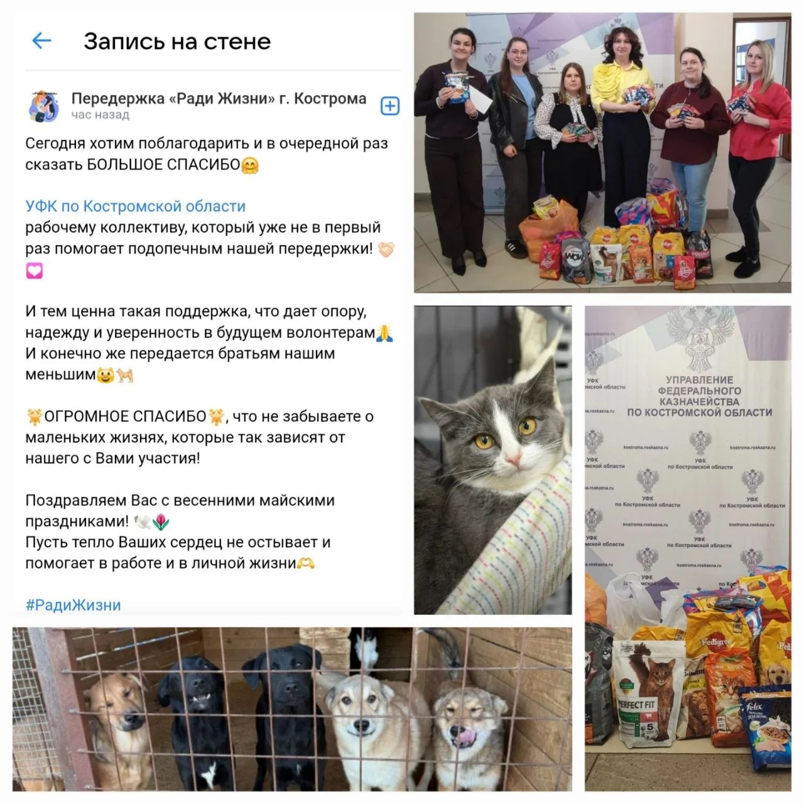

Председатель Молодежного совета
Управления Федерального казначейства
по Костромской области А.В. Лошкина

